TOF电子学
      - TOF电子学系统的任务
BESIII的飞行时间计数器的主要物理目标^{[1]}是通过测量带电粒子的飞行时间，并结合主漂移室（MDC）给出的粒子动量信息，进行带电粒子的鉴别。其能力大小主要由相同动量粒子的飞行时间差和飞行时间计数器的时间分辨率所决定。飞行时间计数器系统的另一个主要功能是提供一个快时间响应信号给触发系统。根据TOF探测器系统设计报告，为满足带电粒子鉴别的物理目标，TOF系统的总时间分辨率应不大于80ps，TOF电子学系统对整个飞行时间测量的不确定性的贡献要不大于25ps。TOF电子学系统的基本功能是进行粒子的飞行时间测量，即所谓的“时间测量”。为了校正由于幅度－游动（Time-Walk）效应带来的时间测量误差， 系统还必须对光电倍增管输出信号的幅度进行测量，即所谓的“电荷测量”。同时，系统还要提供快时间响应信号给触发系统。所以，TOF电子学系统需要完成以下的三项基本功能：
- 时间测量。
- 电荷测量。
- 提供快时间响应信号。
      - 前置放大器
根据高能所TOF探测器组的仿真计算，当磁场为1.0T时，PMT的增益为2.5×105，有近两个数量级的下降。其输出信号幅度则大大减少，主要的信号幅度在50mV左右，经过长距离（15 – 20米）电缆传输后，输出信号的幅度会进一步衰减。下降的多少取决于电缆的高频特性。一般来说，直径为6-7mm的同轴电缆，对带宽为200MHz的信号，20米长度会有大约2.8dB的信号衰减。而直径为2.9mm的同轴电缆，其衰减则高达8dB。因次，高性能的前置放大器（Pre-Amplifier）是必不缺少的。前置放大器的基本设计考虑有以下几点：
1．具有良好的频带宽度
为保证对4ns上升时间PMT输出信号进行不失真放大，前置放大器应具有很好的高频特性。初步的考虑是-3dB带宽不低于150MHz, 即放大器本身的上升时间保持在2.3ns左右。对信号前沿的影响不超过0.65ns。
2. 双线性放大
双线性放大的概念是指对小幅度的PMT输出信号，前置放大器应具有较高的电压增益，以保证足够的信号幅度和信噪比；对较大的信号，前置放大器则只有1-2倍的电压放大倍数，使输出信号仍处于放大器的线性范围。从而扩大了前置放大器的动态范围，并且避免信号过载，过长的恢复时间带来较大的死时间。双线性的拐点设置应由PMT输出信号的仿真结果来确定。
3．全差分放大
尽可能采用全差分放大器（Fully Differential Amplifier），即输入输出均为差分信号的新型放大器，最大限度地提高信噪比和信号的动态范围。而且，前置放大器的输出以差分信号的形式出现，可有效地避免在长距离传输时引进噪声和干扰。
（一）双线性放大的基本原理
CDF系统的TOF读出电子学系统提出了双线性放大的前置放大器设计。图4.10-19是其原理图。该放大器实现双线性的关键元件在二极管D1,电阻R1和R2。静态偏置使得二极管D1截止，该级差分放大器的增益为(R1+ R14)/ R27 = (240+62)/100 = 3，当信号幅度增大到一定时，二极管D1导通，此时，差分放大器的增益则为R14 / R27 = 62/100 = 0.6。两种增益相差5倍。双线性的拐点由二极管D3，D4的管压降大小确定。
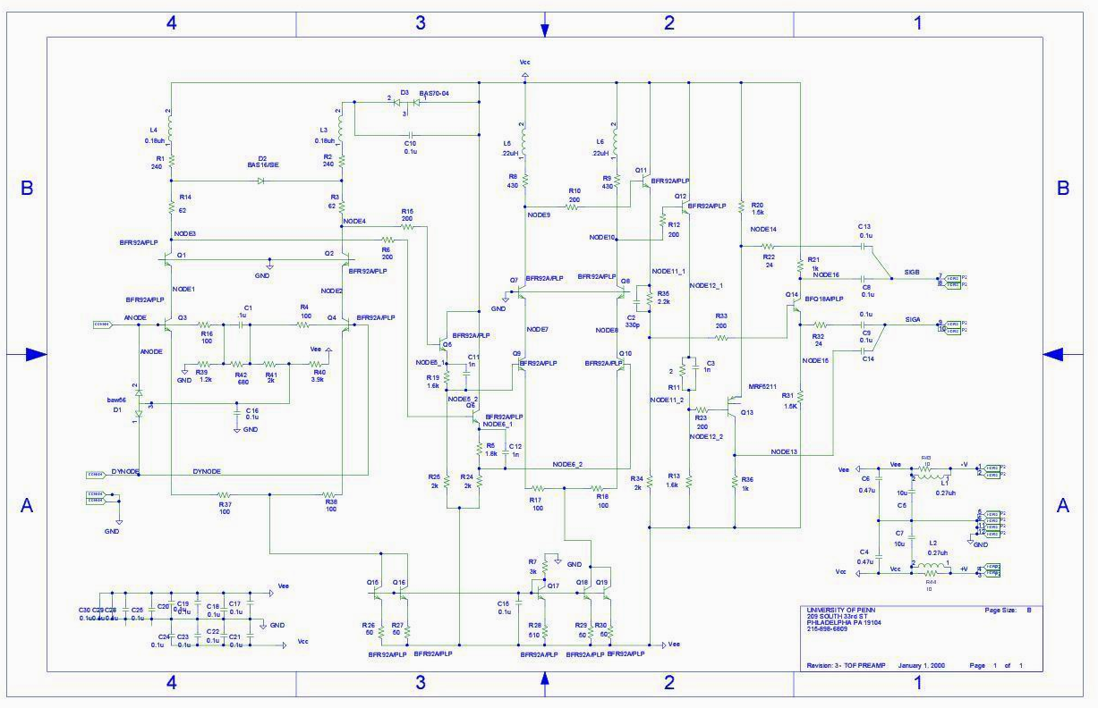
图4.10-19 CDF双线性前置放大器原理图
（二）前置放大器的设计方案
由图4.10-19可以看出，CDF系统的前置放大器完全由分立元件组成，可以较容易地满足前置放大器的高增益，高带宽性特性，但可靠性，长期稳定性和一致性则欠缺。近年来宽频带集成运放的发展，使得采用集成放大器实现高增益，高带宽性的前置放大器成为可能。BESIII系统的TOF双线性前置放大器的设计，将考虑分为两级放大的基本结构，第一级为双线性放大，第二级为固定增益的全差分放大。双线性放大的实现则采取两种技术路线进行试验，分立元件结构和单片电流负反馈（Current Feedback，简称为CF）集成运放的结构。
- 双线性放大（分立元件）+ 全差分放大
图4.10-20 分立元件构成的双线性放大电路原理图
分立元件构成的双线性放大电路原理图如图4.10-20所示，其第一级双线性放大电路是基于CDF的电路原理。第二级是一个增益为2的单片全差分放大器，输出为一互补的全差分放大器。与一般的TOF前置放大器不同的另一点是：PMT也是差分互补输出，利用最后一个打拿级输出与阳极信号极性相反，幅度相近的信号，构成一个互补的PMT差分信号。信号增益近似提高一倍，并可以有效地抑制探测器的输出噪声，提高信噪比。图4.10-21，图4.10-22分别给出了Spice仿真的双线性输入输出曲线和放大器的脉冲响应。
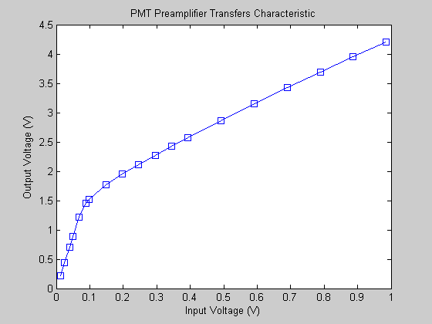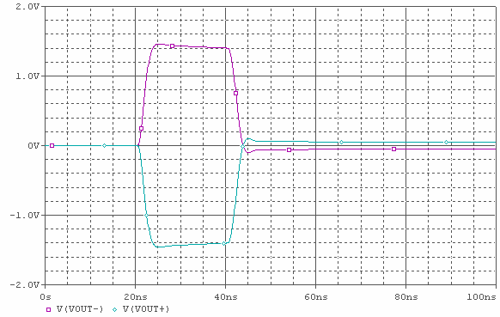
图4.10-21 输入输出曲线的Spice仿真结果 图4.10-22 脉冲响应的Spice仿真结果
- 双线性放大（CF集成运放）+ 全差分放大
图4.10-23 由CF运放构成的双线性放大电路原理图。与普通的电压负反馈远放不同，CF运放的带宽-电压增益乘积并不是一个常数，在高电压增益的应用时，仍可保证较高的带宽。该方案的关键是选择高频，高增益的CF运放。很明显，图4.10-23的电路比图4.10-20的分立元件构成的电路简单的多。不过，由于CF运放的反向输入端为低阻输入，双端输入的输入阻抗相差很大，不适宜做差分输入。所以，PMT仍只考虑为阳极输出，不采用差分形式。
图4.10-23 由CF运放构成的双线性放大电路原理图
图4.10-24，图4.10-25分别给出了CF运放的双线性放大电路的Spice仿真结果。从Spice仿真来看，两种电路的性能相差不大，最后的选取将根据实际电路的测试来决定。
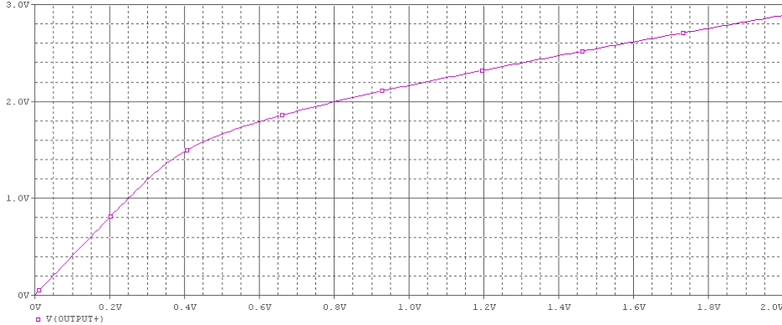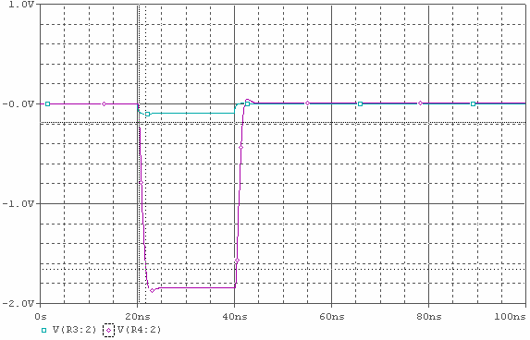
图4.10-24 输入输出曲线的Spice仿真结果 图4.10-25 脉冲响应的Spice仿真结果
- 单级CF运放结构的方案
作为备份方案，我们仍然考虑一种固定增益的前置放大器设计，这类似于日本BELLE试验中采取的TOF前置放大器，但增益为15，要大3倍。这也是其困难的地方，该方案的关键是选择高性能的CF运放。但然，若实在困难，仍可考虑两级结构。CF+全差分的形式。
（三）前置放大器的基本指标
前置放大器的指标初步考虑如下：
电压增益： 15
信号带宽： > 150MHz
上升时间： 2ns
输出信号： 差分或单端
输出信号动态范围： 0 – 2V (单端)
0 – 4V (差分)
电源： ± 6V
      - TOF前端电子学
TOF前端电子学（Front_End Electronics：简称FEE）将由三部分电路组成，即时间测量电路，电荷测量电路和时间平均器电路，时间平均器电路的功能是产生一个快时间信号给触发系统。图4.10-26是FEE的原理方框图。前端电子学的设计准备在VME9U模块中完成。
图4.10-26 TOF前端电子学原理方框图
为了提高集成密度，减少传输电缆，初步的考虑是32个通道的FEE（32通道的时间测量和32通道的电荷测量）被包含在一个VME9U模块中。FEE的基本工作原理如下：光电倍增管两端的输出信号分别被分成三路：一路输入到高速、低阈值甄别器中，该甄别器的输出信号被送入到一个高性能TDC电路中，为时间测量提供最精确的“Hit”时间信息；一路输入到高速、高阈值甄别器，其输出信号有两项功能：①进入时间平均器，与光电倍增管另一端相应信号求平均，生成快时间信号；②作为一个门控信号，用以控制低阈值甄别器的信号输出和控制用以电荷测量的ADC电路。只有幅度高于高阈值甄别器的甄别阈值的事例才被允许进行时间和电荷测量。高阈值甄别器的触发阈值要考虑到测量效率和实际的背景噪声大小，在实际调试中选取。高、低阈值甄别器的甑别阈值可分别由一个DAC电路程控调节。光电倍增管的第三路输出信号则被输入到ADC电路中，用以电荷测量。
1．双阈甄别器
如图4.10-26所示，TOF前端电子学将采用高、低甄别器，进行双阈甄别，以提高定时精度。高速比较器是设计高、低甄别器的关键。目前有几种高速比较器可供选择：MAXIM公司的MAX9693，MAX9601，Analog Device公司的AD9687，SPT公司的SPT9693 和SPT9689等。就性能价格比来说，MAXIM公司的MAX9693可能是较好的选择。我们拟先进行一些测试，然后再做最后的选择。
2．时间测量
时间测量是FEE的最基本功能。为了满足25ps的时间分辨和多次击中的要求，CERN微电子组研制的HPTDC芯片^{[2]} 无疑是最佳的选择。HPTDC是一个多通道，具有多次击中功能和可编程的时间分辨能力的时间/数字变换芯片。当选择其最高时间分辨工作模式时，HPTDC工作在8通道模式，其时间测量的分辨可达25ps； 在低时间分辨工作模式时， HPTDC工作在32通道模式，其时间测量的分辨最高可达100ps。
HPTDC的工作原理
HPTDC实际上是一个时间标志TDC，或者说是一个数据驱动TDC^{[3]} 。其结构可以分为两大部分：时间测量部分和数据缓存处理部分。其原理如图4.10-27所示。
❶ 时间测量部分
时间测量部分的基本工作原理是基于锁相环技术和两种内插技术。 锁相环电路将输入与束流严格同步的40MHz参考时钟倍频为320MHz，用以一个所谓的粗计数器（coarse counter）进行计数。倍频的时钟再送入一个延迟环（Delay Lock Loop，简称：DLL）电路中进行内插，或者说进行时钟分相（时钟延迟）。32个延迟单元完成32个分相时钟，从而达到100ps的时间分辨。为了获得更高的时间精度，在最高时间分辨的工作模式中，利用延迟线内插技术，将击中的（Hit）信号延迟4次，各个延迟均为25ps，分别输入到4个TDC通道中，各自独立地锁定延迟环电路的32个分相时钟的状态，实现25ps时间分辨。保证了高精度的时间测量要求。两次内插相当于将一个时钟周期细分为128个状态，因此，相对于粗计数器的说法，两次内插机制对时钟状态的记录则可称为“细计数器”的计数。
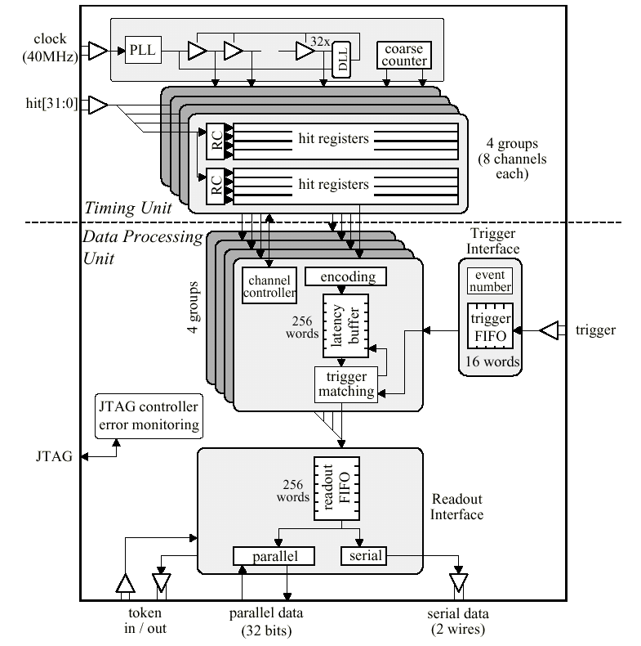
如图4.10-27 HPTDC原理方框图
当一次击中发生时，“Hit”信号的时间标记，即：“粗”计算器的当前计数和“细”计数器记录的这一时刻时钟的状态被存入通道缓存器（Channel Buffer），其时间分辨为25ps。当L1触发信号到达时，“粗”计算器的当前计数被作为触发时间标记存入触发存储器(Trigger FIFO)，其时间分辨为25ns。
❷ 数据缓存处理部分
数据缓存处理部分完成“Hit”时间信息的编码，并存储在一个数据缓存器（L1 Buffer）中。 只有那些满足触发匹配（Trigger Match）的事例，其“Hit”时间数据才会被挑选出来，送入输出缓存器（Readout FIFO）读出。触发匹配机制由“粗”计算器的初始值（Offset），触发时间标记的初始值（Offset）和Trigger Latency三者之间的关系给出。当HPTDC的“粗”计算器工作在环行计数器模式时，其三者之间的关系如式3-1给出：
Latency=[(Coarse_count_offset)-(Trigger_count_offset)]Modulus(2**12) (3-1)
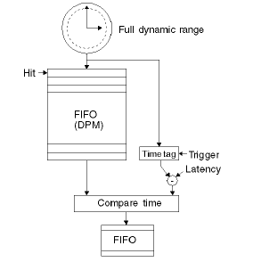
如图4.10-28所示：用对应于一次L1触发信号所记录的触发时间标记计数，减去Trigger Latency的大小，得到一个实际上是束流对撞时刻的时间标记（严格地讲，是对应于束流对撞时刻的40MHz时钟时间标记）。依此时间点打开一个时间窗，寻找对应的“Hit”时间标记。对BESIII的TOF时间测量而言，时间窗应为60ns。包含在这个时间窗的“Hit”时间计数即为触发匹配的事例，可以送入输出缓存器（Readout FIFO）等待读出。整个过程采用了流水线的工作方式。图4.10-29是一个基于触发匹配的时间窗示意图。

图4.10-28 数据驱动TDC的概念
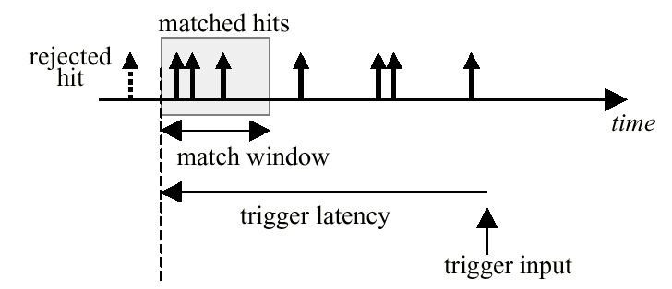
图4.10-29 基于触发匹配的窗口
HPTDC的时间测量，直接得到的是粒子到达探测器的“Hit”时间与对应的L1 Trigger时间。粒子的飞行时间，则要通过离线分析，根据Trigger Latency的大小（在BESIII触发系统设计中，目前为3.2μs），找到相应对撞时间所对用的时钟信号，再通过束团与束团之间所固有的时间关系，推算出粒子真正的飞行时间。
使用HPTDC的两种可能的方法：
目前已知HPTDC存在着一些缺陷，主要是由于40MHz时钟信号以及逻辑电路串扰带来的微分非线性。根据2002年7月最新版本（Ver.2.1）HPTDC芯片使用手册，HPTDC1.2版本的芯片在最高时间分辨工作模式时，其时间分辨的均方根值为58.9ps，经过查表校正，可以达到17ps。如图4.10-30和表4.10-3所示。我们期待着在2002年年底的新版本，也就是 HPTDC的最后版本中，这些非线性问题可以得到校正。
稳妥起见，为了保证TOF电子学25ps的时间分辨，在HPTDC使用中， 我们准备两种方案：单独使用HPTDC芯片或使用时间扩展电路（Time Stretcher，简写为：TS）配合HPTDC芯片方案。后者类似于BELLE试验的时间测量方案。
若在HPTDC的最后版本中，非线性问题可以得到校正。则单独使用HPTDC芯片是可行的，也是最简单的方案。
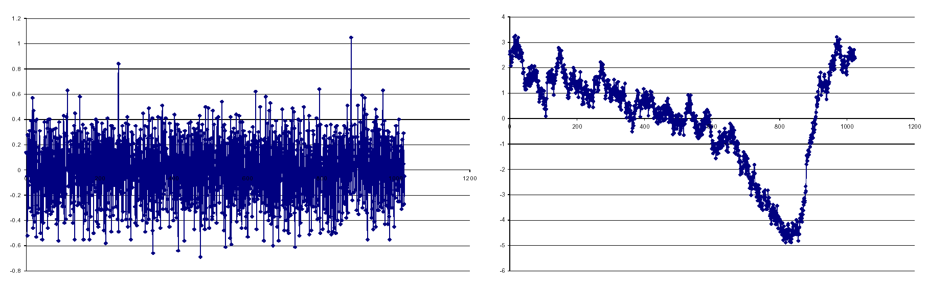
图 4.10-30 HPTDC工作在最高时间分辨模式的微分非线性和积分非线性
（基于码密度测试方法）
表4.10-3 基于电缆延迟方法测试的HPTDC时间分辨
Mode | Resolution
Low resolution | 0.34 bin(265ps)
Medium resolution | 0.44 bin(86ps)
High resolution | 0.65 bin (64ps)
High resolution  DLL tap adjust  INL table correction | 0.35 bin (34ps)
Very high resolution | 2.4 bin (58ps)
Very High resolution  DLL tap adjust  INL table correction | 0.72 bin (17ps)
由于HPTDC的同一通道具有同时测量信号前、后沿的能力，做为后备的方案，一个时间扩展电路可以放在HPTDC之前，时间扩展系数为4，HPTDC则工作在100ps时间分辨模式。我们正在设计一个将HPTDC和KEK设计的时间扩展电路结合在一起的测试电路，对这一模式进行评估。
3．电荷测量
对于电荷测量，有两种方案可供选择：幅度测量和波形数字化。
幅度测量是传统的电荷测量方法，其原理是对光电倍增管输出的电流信号进行积分，积分器的信号幅度代表了光电倍增管输出的总电荷量。由于信号的上升时间是相同的，因而可以由信号的幅度信息近似推出由于固定的甄别阈带来的时间误差。到目前为止，世界上主要的物理实验的TOF电子学都采用这种方法。因而，这种方法是成熟的。
波形数字化是用高速的ADC电路将光电倍增管输出的信号波形全部记录下来。很显然，波形数字化方法可以提供更多和更精确的信息，包括幅度，上升和下降时间。这将非常有利于修正幅度-时间游动效应带来的误差，以及修正基线漂移，堆积等因素带来了的误差。但由于光电倍增管的输出信号是一非常快的信号，上升时间一般在10ns以下。将如此快的信号波形数字化需要非常快的ADC电路。虽然近年来商用的闪电型ADC（FADC）速度已高达每秒数百兆次变换（MSPS），甚至一千兆次变换（GSPS），但价格非常昂贵，且功耗无法忍受。所以一直未能在TOF电子学中看到应用。LBNL实验室研制的ATWD（Analog Transient Waveform Digitizer）^{[4]} 芯片使这一愿望可能实现。
在我们的设计中，将首先考虑波形数字化方法进行电荷测量。目前正在进行ATWD芯片的评估板设计，待测试结果再做最后的决定。因此，幅度测量方法仍作为备用的方案考虑。
① ADC精度
无论采用那种方法，都必须估算ADC的精度，或者说ADC的位数。初步考虑，设低甄别阈在50mV左右调节，高甄别阈在250mV左右调节。电荷测量的目的是进行幅度-时间游动修正，因为只有高于高阈甑别器甑别阈的PMT信号才进行时间测量，因此，无须对幅度低于高甄别阈的PMT信号进行幅度测量。由于信号幅度越小的PMT信号，其幅度-时间游动误差越大，所以，刚刚高于高甄别阈的PMT信号，其幅度-时间游动误差最大。根据Varner的分析方法^{[5]} ，我们可以估算用于电荷测量的ADC的精度。
设上升时间近似为一条直线，并假设幅度-时间游动修正后允许的时间误差为10ps。由图4.10-31的几何关系可得：
$\frac{ΔV}{5Δt}=\frac{V_{\text{LH}}+ΔV}{t_{r}}$ （3-2）
这里，$t_{r}$为PMT信号的上升时间（4ns）；$V_{\text{LH}}$为高甄别阈；$Δt$为幅度-时间游动修正后允许的时间误差（10ps）。则ADC的LSB应等于10ps在最小幅度的PMT信号幅度处所对应的幅度误差（$ΔV$），也就是刚刚超过高甄别阈的所对应的所对应的幅度误差（$ΔV$）。因此，有：
$\text{LSB}=ΔV=\frac{5Δt}{t_{r}−5Δt}V_{\text{LH}}=\frac{5×\text{10}\text{ps}}{4\text{ns}−5×\text{10}\text{ps}}×\text{250}\text{mV}=3\text{.}\text{16}\text{mV}$ （3-3）
图4.10-31 ADC的LSB估算
事实上，由于信号幅度越大的PMT信号，其幅度-时间游动误差越小。对于10ps的低甄别阈处引起的时间误差，在高甄别阈处对应的幅度范围是3.16mV。而对于3V 处的PMT信号，对应的幅度范围是约530mV。或者说幅度高于3V的PMT信号有530mV的幅度变化时， 在低甄别阈处引起的时间误差为10ps。因此可以忽略3V以上的PMT信号对幅度-时间游动误差的影响。所以，设最大幅度为3V，动态范围可用式（3-4）来计算。
$R=\frac{V_{\text{max}}}{ΔV}=\frac{3V}{3\text{.}\text{16}\text{mV}}≈\text{949}$ （3-4）
由式（3-4）可知，要求用于电荷测量的ADC至少为10位精度的ADC。
需要注意的是，上述分析公式是在将上升沿近似为直线的假设下进行的。在采用波形数字化后，由于采样间隔至少可达1ns，对前沿有4次采样，这种情况下，可以对前沿进行高阶逼近，所得精度会进一步得到提高。因此，在波形数字化中，10位精度的ADC是足够了。在幅度测量方法中，考虑到实际的有效位，采用12位的ADC是比较保险的做法。
② 波形数字化方法
• ATWD工作原理
ATWD是一个10位4通道的A/D变换芯片，其采样频率范围为0.3~2GSPS。完全可满足BESIII的TOF电子学需要。不同于普通的FADC，ATWD将采样和数字化分时进行。在采样工作模式，外部触发信号（高甄别器输出信号）启动ATWD同时对4个通道的输入波形进行高速采样，并将采样值分别立即存入由电容器构成的模拟存储器，每个通道有独立的128个电容器用以保持128次采样值；在数字化工作模式，片内的128个Wilkinson型ADC并行地同时对一个通道的128个电容器保持的采样信号进行变换，并由4:1多路器切换，完成4个通道的数字化。
尽管ATWD的采样频率可高达2GSPS，但它并不需要外部提供相应高的时钟频率，采样时序控制由内部逻辑提供。ATWD只需要一个40MHz频率的外部时钟给Wilkinson型ADC的计数器使用。这将使电路设计大为简单，同时避免了超高速时钟和相应数字逻辑电路对模拟信号的干扰。另外，Wilkinson型ADC的使用，避免了FADC中大量高速比较器的使用，极大地节省了功耗。4个通道集成在一个52脚的芯片上，也大大提高了集成密度。这些都极为有利于TOF电荷测量电路的设计。
• ATWD的变换时间
由于ATWD内部采用Wilkinson型ADC，因此变换时间比较长。尽管40MHz时钟的两个沿都被ATWD使用，对于满幅度的信号，一个通道的变换时间仍在15μs左右。对于4K/s的平均计数率来说，这会带来一个较大的测量死时间。另外，由于四个通道共用一套ADC，数字化四个通道的输入信号将需要大约60μs。
• “乒乓”工作模式
为了克服由于ATWD变换时间带来的死时间，我们计划采用“乒乓”工作模式，用两个通道完成一个PMT信号的波形数字化。由于一片ATWD芯片中的4个通道是由同一个触发信号启动工作，“乒乓”工作模式时的通道切换必须在两个ATWD芯片之间进行。图4.10-32是其原理方框图。
每一个AWTD芯片接受两个相邻的塑料闪烁体的4路光电倍增管（PMT）输出信号，即：同一个塑料闪烁体的两端光电倍增管的输出信号被输入到同一个AWTD芯片中。如图4.10-32所示：A，B两个AWTD芯片通过一个4路1:2模拟信号多路器接受4路PMT输入信号。由于相邻塑料光闪烁体同时被“击中”的可能性较小，虽然当某塑料闪烁体被击中时，一个AWTD芯片的四个通道同时开始采样，但只有同一个塑料光闪烁体的两个通道有数据，数字化时也只需变换这两个通道的信号。因此，对一个AWTD芯片来说，其死时间为30μs。

图4.10-32 AWTD“乒乓”工作模式原理方框图
但是，这种“乒乓”工作模式只能解决在死时间内同时出现两次“击中”的问题，若这时再有第三个“击中”事例出现，则第三个“击中”事例只能舍弃。不过，同时出现三次“击中”事例的概率很小。按照泊松分布，设平均计数率为$\overline{n}$，则在Δt（30μs）时间内出现3次“击中”事例的概率^{[6]}为：
$P(3,Δt)=\frac{(\overline{n}Δt)^{3}}{3!}e^{−\overline{n}Δt}$ = $2\text{.}\text{56}×{\text{10}}^{−4}$ （3-5）
出现3次“击中”事例的概率很小，可以忽略不计。
③ 幅度测量方法
幅度测量采用了基于“积分器＋FADC”的方案，电路由积分器、FADC、流水线FIFO、寻峰电路及读出FIFO组成。原理方框图如图4.10-33所示：

图4.10-33 幅度测量的原理方框图
原理上，这个方案并不复杂。每当PMT信号超过高阈甄别器的甄别阈，积分电路对输入的PMT信号进行电荷-电压幅度转换，然后由一个12位ADC进行数字化变换，其输出的数字数据被存入到一个流水线FIFO存储器中。该流水线FIFO存储器的深度应与流水线FIFO存储器L1触发延迟时间相匹配，当L1触发信号有效时，与此时间对应的数据应正好出现在流水线FIFO存储器的末端等待输出。同时，寻峰电路打开一个时间窗来寻找峰值，峰值数据减去基线数据后即为代表本次好事例的数据。 最后，事例数据被存储在事例缓存器中等待VME读出。
幅度测量方法的读出电路目前正在设计之中。
4．快时间信号
当粒子击中某塑料闪烁体的不同位置时，其两端的PMT输出信号的时间不同，最大的时间差发生在粒子击中在某一端时。这时，△T_{max}= L/C。其中：L是塑料闪烁体的长度，C是光在塑料闪烁体中的传播速度。只有当粒子击中塑料闪烁体的中点位置时，两端的PMT输出信号的时间才相同。因此需要一个时间平均器来得到两端的PMT输出信号的平均时间，无论粒子击中在塑料闪烁体的什么位置上，时间平均器都在一个相同的延迟时间后，产生出快时间信号给触发系统。图4.10-34是一个数字延迟线时间平均器的工作原理图。具体电路设计正在考虑之中。
图4.10-34 数字延迟线时间平均器
      - 系统时钟
为了精确地测量粒子的飞行时间，TOF电子学系统必须知道每一个事例对应的束团对撞的精确时间。在BESII系统中，TOF电子学采用了所谓的“Pick Up”信号作为束团对撞的时间零点。“Pick Up”信号是由距离碰撞点很近的钮扣型“Beam position monitor”感应产生的，可用来表示束团对撞的时间零点。但在BESIII系统中，由于：（1）束团对撞的周期非常小，为8ns；（2）束团长度大大减少，使得“Pick Up”信号的宽度很窄，约为几百ps，上升、下降时间都非常快，只有100ps左右。处理这样快的信号是极其困难的。
TOFIII电子学系统将采用与对撞时间严格同步的加速器RF时钟信号来代替“Pick Up”信号。频率为40MHz的参考时钟可以从加速器的499.8MHz的RF信号产生。由于加速器的499.8MHz的RF信号的频率稳定性非常好，精度为10⁻⁶，因此可以由该RF时钟源产生出高质量的时钟信号来。
鉴于当前的BEPCII加速器时序系统设计方案中并未考虑TOFIII 电子学对40MHz时钟的需求。我们必须考虑自己设计一个高性能的40MHz参考时钟系统。
40MHz参考时钟电路将由三部分组成：
1．40MHz时钟产生电路。
2．80米远距离时钟传输电路。
3．1:N时钟驱动和分布电路（时钟扇出）。
电路框图如图4.10-35所示。图4.10-35的考虑是在RF源的控制室先生成40MHz的时钟信号，然后传输到TOF实验室再分布和驱动。若BEPII采用与KEKB加速器类似的时序系统，或者40MHz的光电转换器件不够好，也可以考虑直接传输RF高频信号，在TOF实验室再产生所需的40MHz时钟。其方框图如图4.10-36所示：
Error: Reference source not found图4.10-35 40MHz参考时钟电路方案一

图4.10-36 40MHz参考时钟电路方案二
为满足80ps的总时间分辨指标，40MHz的时钟信号的晃动（均方根值σ）应不大于20ps。为实现这一目标，电路设计有以下考虑：
1．40MHz时钟产生
从499.8MHz的RF时钟源产生40MHz的参考时钟，可以有两种途径：❶采用锁相环（PLL: Phase Lock Loop）技术。❷采用分频技术。
• 锁相环方法
利用单片的锁相环芯片设计40MHz时钟产生电路将是最佳的方法。一是可以利用锁相环技术来滤除输入时钟信号的高频噪声，对输入时钟信号进行“提纯”；二是电路简单，避免不必要的电路带来的时钟信号抖动。锁相环方法的电路方框图如图4.10-37所示：
图4.10-37锁相环方法的电路方框图
锁相环芯片可以考虑采用MICREL公司的SY89421^{[7]} ，其输入频率范围为30~560MHz，输出范围为20~1120 MHz。输出晃动的典型值为10ps（RMS）。目前，我们仍在调研，寻找信号晃动更小的锁相环芯片。
• 分频方法
采用分频电路来完成40MHz时钟信号的产生也是一个可行的方法。为了保证时钟信号的晃动指标，分频电路可以用ECLinPS系列^{[8]} 的芯片设计。如MC10E0168位二进制同步计数器。
图4.10-38 分频方法的电路方框图
2．80米远距离时钟传输
对于80米远距离的时钟信号传输，目前的设想是采用光纤传输。
相对于同轴电缆，光纤传输具有许多优点。如：❶ 良好的电磁抗干扰性。❷ 较小的电子学噪声。❸ 信号衰减小。❹ 温度稳定性好，等等。因此，为避免高精度40MHz时钟在远距离传输中受到外界电磁场的干扰，减少信号衰减和晃动，时钟信号传输媒介拟采用光缆。另外，为了尽量减少温度变化所带来的影响，我们计划采用一种具有相位稳定性能的光缆（Phase Stabilized Optical Fibel：PSOF）^{[9]}。PSOF光缆的温度系数非常小，只有$0\text{.}\text{04}{\text{ppm}}/°C$，而普通光缆的温度系数约为$6{\text{ppm}}/°C$。 根据KEKB的测量，当传输距离等于或小于100米时，不用反馈也可以得到高质量的时钟信号，其短时间晃动为$σ＝1\text{.}1\text{ps}$。PSOF光缆已为多个高能物理实验室采用，如LEP^{[10]}，Spring^{[11]}，KEKB^{[12]}， KEK-ATF^{[13]} 和SLAC。KEKB采用的PSOF光缆是由日本SUMITOMO公司^{[14]}和FURUKAWA ELECTRIC公司^{[15]}生产。可以考虑作为选购的参考。
光电转换器件（Optical Transmitter：E/O，Optical Receiver：O/E）的性能是影响时钟传输的另一重要因数。在前述的KEK测试中，他们采用了ORTEL公司Ortel 3510A（E/O）和Ortel 4512A（O/E），其温度系数分别是$0\text{.}\text{45}{\text{ps}}/°C$和$0\text{.}\text{85}{\text{ps}}/°C$。在KEKB 加速器时序反馈系统中^{[16]}，光电转换器件采用了Lucent Technologies Inc。的3740A，3540A和4518B。表4.10-4是它们的一些基本参数，也可以考虑作为选购的参考。
表4.10-4 Specifications of Transmitter/Receiver modules
Model# | Wave-lenght | Optical power | DC Photo  Responsibility | Freq
Transmitter  3740A | 1310nm  +/-30nm | 7mW |  | 0.1-4GHz
3540A | 1550nm  +/-30nm | 4mW |  | 0.1-5GHz
Receiver  4581B | 1.3/1.5µm |  | >0.7A/W | 0.1-10GHz
3．时钟的分布和驱动
若考虑每一个FEE模块包含16通道的，整个TOF系统至少需要28个VME，时钟信号的Fanout模块是必须的。可以考虑的技术如下：
1. 采用锁相环技术的无相位延迟的1:N时钟驱动技术。
2. ECL/PECL差分时钟驱动技术。
3. LVDS差分时钟驱动技术。
时钟扇出电路可考虑设计为VME插件或NIM插件。我们准备采用On Semiconductor [20]公司的NB100LVEP221芯片。该芯片是一个扇出系数为1:20的LVPECL/LVECL时钟驱动芯片，时钟晃动的均方值仅为1ps。两个芯片即可实现所有的时钟扇出。
一个使用SY89421V和NB100LVEP211芯片的评估电路设计正在考虑。电路将包括40MHz时钟产生和扇出功能。其原理方框图如图4.10-39给出。
图4.10-39 时钟评估电路的原理方框图
      - 扇出电路
除了时钟扇出电路，还有若干个信号需要扇出。它们是：L1触发信号，复位信号，触发检测信号和校准信号。这些扇出电路无须计算机控制，可以设计为NIM插件。按每个插件扇出16路信号考虑，共需8个NIM插件。
参考文献
- The BESIII detector (Draft), June, 2002
- J．Christiansen, “High performance time to digital converter” Version 2.0, Sept. 2001, CERN/EP-MIC.
- J．Christiansen et al, “A data driven high performance Time to Digital Converter”
- Stuart A. Kleinfelder, Gerald T. Przybylski, “Analog Transient Waveform Digitizer R1.1(V2)”, Lawrence Berkeley National Laboratory, July 31,2001
- G.S Varner, “A Proposal for a Front-end Fastbus Module to Process the TOF PMT Signals”, June 17, 1995
- 王经谨等人，“核电子学”，原子能出版社，1983
- MICREL Inc., http://www.micrel.com/product-info/products/SY89421V.html
- MOTOROLA Inc. “High Performance ECL Data: ECLinPS and ECLinPS Lite”, DL140/D, 1996
- T.Naito et al., “Synchronization scheme for the KEKB accelerator”, ICALEPCS’ 97, Beijing, Nov. 1997
- L. de Jonge et. al., “RF reference distribution for the LEP energy upgrade ", EPAC'94, London, Jul. 1994.
- H.Suzuki et. al., “Characteristics of RF Reference Signal Distribution for Spring8", The 9th Symposium on Accelerator Science and Technology, Tsukuba,
- T.Naito et al., “Performance of the timing system for KEKB”, KEK internal, 96-3, 1996
- T.Naito et. al., “Timing System of the ATF",ICALEPCS'97, Beijing, Nov. 1997.
- SUMIOFCAS Inc., http://www.sei.co.jp/SUMIOFCAS/english/index.html
- FURUKAWA Electric., http://www.furukawa.co.jp/english/index.htm
- T.Naito et al., “RF reference distribution using fibre-optic links for KEKB accelerators”.

